# **Phần 3 : Game play & mechanics**

## Game Player

Trò chơi nhập vai mang yếu tố hành động chiến lược .Trò chơi có thiết kế chế độ chơi đôi . Mỗi người chơi chơi chọn nhân vật mình sẽ sử dụng . Hai nhân vật chính là Ryu và Jay

Tiếp đến chọn bản đồ để chiến đấu . Nhân vật di chuyển tự do trong màn chơi , sử dụng bom để tiêu diệt lẫn nhau . Trong game có phần tường có thể phá huỷ và phần tường không thể bị phá huỷ . Mỗi phần tường bị phá hủy mang lại cơ hội để tạo ra vật phẩm quý giá. Sự ngẫu nhiên trong việc vật phẩm có thể xuất hiện hay không khiến cuộc đối đầu trở nên hấp dẫn hơn. Các vật phẩm này đều giữ trong mình sức mạnh đặc biệt, giúp tăng cường khả năng chiến đấu của người chơi.

Có những vật phẩm có thể làm tăng tốc độ di chuyển, giúp Jay và Ryu tránh được bom mìn của đối thủ hoặc nhanh chóng đến được những vị trí chiến lược. Những vật phẩm khác có thể tăng sức công phá của bom tạo ra một thế trận nguy hiểm. Ngoài ra, còn có vật phẩm có thể đa bom . Điều này tạo nên những chiến thuật rối ren và độc đáo.

Tuy nhiên, sức mạnh của bom cũng mang theo rủi ro lớn. Nếu một chiến binh không thể tránh khỏi cú nổ của bom, họ sẽ phải chấp nhận số phận và rời khỏi trận đấu. Sự căng thẳng và hồi hộp tăng lên mỗi khi có bom nổ, khiến mỗi bước đi của Jay và Ryu trở nên quan trọng hơn bao giờ hết.

Trò chơi chỉ kết thúc khi một trong hai người chiến thắng, đạt được kho báu huyền bí và được tặng lấy trái tim của công chúa xinh đẹp. Cuộc đua sống còn giữa Jay và Ryu không chỉ là một cuộc đối đầu mạnh mẽ mà còn là một hành trình khám phá về sức mạnh, chiến thuật và may mắn, hình thành một trải nghiệm game độc đáo và không thể dự đoán."

## Level Design

## Game sẽ có 3 màn chơi (hình ảnh) (để sau)

## Game mode

Trò chơi thiết kế chế độ chơi đôi (hình ảnh) (để sau)

## Game Flow

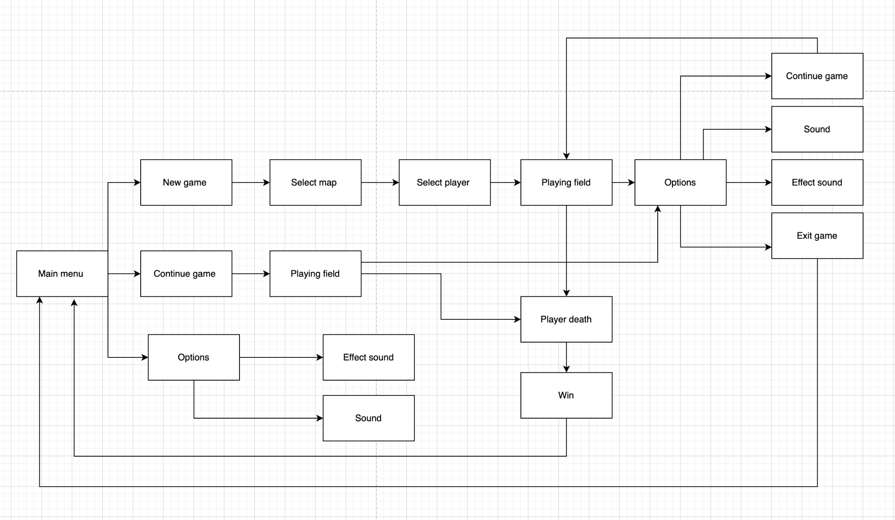

## Game Control

Trò chơi sử dụng bàn phím để điều khiển

* Người chơi 1 :
* Left : ←
* Right : →
* Forward : ↑
* Backward : ↓
* Set bom : Enter
* Người chơi 2:
* Left : A
* Right : D
* Forward : W
* Backward : S
* Set bom : Space

## 

# 